И.С.ТУРГЕНЕВ. СТИХОТВОРЕНИЯ В ПРОЗЕ | НОЯБРЬ  НОЯБРЬ
РАЗРАБОТКА ОТКРЫТОГО УРОКА ПО РУССКОЙ ЛИТЕРАТУРЕ В 7 КЛАССЕ |  | УЧИТЕЛЬ РУССКОГО ЯЗЫКА РАИМБЕКОВА  Н.К.

Цели урока:

- Дать понятие о стихотворениях в прозе, познакомить с идейно- художественными особенностями “Стихотворений в прозе” И.С. Тургенева;
- Развивать умения анализа произведения малого жанра;
- Воспитывать у учащихся чувство прекрасного;
- Развивать у учащихся образное мышление.
Оборудование: портрет Тургенева И.С., тексты, таблицы, презентация Добрый мой читатель, не пробегай этих стихов сподряд: тебе, вероятно, скучно станет…но читай их в раздробь: сегодня одно, завтра другое; и которое-нибудь из них, может быть, заронит что-нибудь тебе в душу…
И. С. Тургенев
Домашнее задание: найти интересные факты из жизни Тургенева, прочитать историю создания Тургеневым стихотворений в прозе

Ход урока.
I. Организационный момент
Здравствуйте, ребята. Присаживайтесь. Пусть сегодняшний урок принесет нам всем радость общения. Сегодня на уроке, ребята, вас ожидает много интересных заданий, новых открытий, а помощниками вам будут: внимание находчивость, смекалка.

2. Вступление: Ознакомление с темой урока.
А теперь приступим к уроку: - Давайте посмотрим на тему нашего урока. О чем будет идти речь на уроке? (о произведениях И.С.Тургенева)
- Знаете ли вы, что такое стихотворения в прозе? (знаем, что есть стихотворения, но не знаем, что такое стихотворения в прозе,)
- Что же предстоит нам на уроке узнать? (что такое стихотворения в прозе, о чем они; их особенности)
- А теперь запишите в тетрадях тему урока и эпиграф к нему.

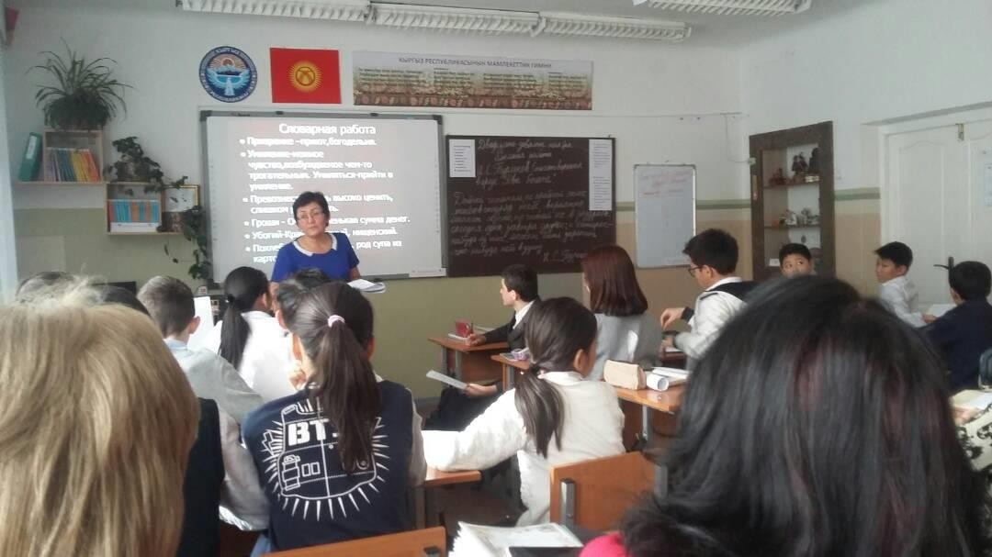
ПОСТАВЛЕНА ЦЕЛЬ УРОКА
(Звучит музыка романса на стихи Тургенева «Утро туманное, утро седое»

Учитель
Если вы спросите родителей, знакомых, просто взрослых людей, кто такой Тургенев, вам непременно скажут, что это великий русский писатель, романист, книги которого раскупались с молниеносной быстротой, перечислят его романы: «Отцы и дети», «Дворянское гнездо», повести «Ася»,
«Первая любовь». И только немногие скажут вам, что автором строк звучащего романса является И.С. Тургенев. И сейчас, чтобы узнать больше, мы послушаем сообщение о жизни и творчестве писателя.
( Демонстрируется компьютерная презентация, посвященная жизни и творчеству И.С.Тургенева. )
И.С.Тургенев родился 28 октября 1818 года в городе Орле. Семья будущего писателя жила деревенской, дворянской, медленной жизнью в обычной обстановке гувернеров и учителей. Образование И.С.Тургенев получает в Петербургском университете, часто бывает за границей. В 1843 г. начинает печататься, сближается с В.Г.Белинским, Н.А.Некрасовым, А.И.
Герценым. Литературный путь свой начал еще в студенческие годы.

В произведениях И.С.Тургенев большое внимание уделяет человеческим чувствам,
И.С.Тургенев написал великое множество произведений. И все они о всепоглощающей человеческой любви.
Так в одном из стихотворений ("Старый помещик") полно выражена одна из главных тем творчества Тургенева - невозможность жить без любви. (Чтение отрывков из этого произведения)
Учитель: вы должны были подготовить интересные факты из жизни Тургенева.
Ученик: Интересные факты из жизни Тургенева

Иван Сергеевич Тургенев – великий русский писатель, поэт, драматург и переводчик, но это официальные сведения. За ними скрывается главное – живой человек. Он любил жизнь и не прятался от неѐ. Он был прекрасным
спортсменом, заядлым охотником, большим модником, настоящим бунтарѐм и прославленным гурманом.
В детстве Иван подвергался жестоким побоям и истязаниям матери, хотя и
считался еѐ любимым сыном. Варвара Петровна была очень противоречивой личностью. Начитанность и образованность странным образом сочетались в ней с тиранством и деспотичностью по отношению к родным. Именно она
явилась прототипом жестокой барыни в известном рассказе «Муму».
- Ещѐ в отрочестве будущий писатель отличался незаурядными
способностями. Известно, что в Московский университет он поступил в
достаточно юном возрасте – 14 лет. Буквально через четыре года, в 18 лет он стал кандидатом, а в 23 – магистром философских наук.
- С ружьем в руках он вышел защищать крепостную девушку, которую собиралась продать его мать. Можно сказать, это был чуть ли не
единственный случай, когда русский дворянин, философ и писатель решил отстаивать свою точку зрения не пустыми разговорами, а делом. Он всегда был ярым противником крепостного права.

- Ещѐ в юности писатель дал клятву всегда бороться с крепостничеством. Для этого он использовал свой литературный талант.
Во время учебы в Германии Тургенев любил тратить родительские деньги, Отец с матерью регулярно высылали ему средства на проживание, а он им даже не писал. Желая проучить сына, мать однажды отправила ему неоплаченную посылку. Отдав за нее последние деньги, Иван обнаружил там кирпичи, что в итоге его остепенило
Учитель: а теперь познакомимся с историей создания Тургеневым
«Стихотворений в прозе»
Учащийся об истории создания Тургеневым И.С "Стихотворений в прозе"
В 1878 г. Тургенев работает над "Стихотворениями в прозе", так
случилось, что на закате своей жизни вдали от Родины, горячо им любимой, он снова обратился к стихам. Но к стихам необычным – в прозе. Совершенно разные, и как будто не связанные друг с другом, все эти 83 творения
составляют законченный цикл. И.С. Тургенев писал "Стихотворения в прозе" в последние годы жизни, во Франции, в Буживале, в пору предсмертной болезни. В них переданы чувства и ощущения человека, предчувствовавшего свою близкую кончину. Жизнь разделилась на две части: до болезни и после неѐ. В первом мире - жизнь, радость, красота, счастье; во втором - ощущение смерти, муки, воспоминания. Это взгляд человека, глубоко страдающего. Но в то же время мы видим человека, который продолжает жить, мыслить,
чувствовать. Только теперь он как бы заново переоценивает всю свою долгую и содержательную жизнь.
Кстати, автор долго искал название своему позднему детищу. Вначале озаглавил его «Посмертное» и не имел намерения публиковать его при жизни. Затем возникло название «Стариковское». Но там было столько жизненной силы, что никак не вязалось с названием. И только потом остановился на названии «Стихотворения в прозе».

Учитель:

Что такое стихотворения в прозе? Каковы его особенности? – это и есть предмет сегодняшнего разговора
- Что такое стихи? Что такое проза? Что такое стихи в прозе?
Стихотворения в прозе – это небольшие прозаические произведения, напоминающие по своему характеру лирические стихотворения, но лишенные стихотворной рифмы.
Стихотворения различны по характеру. Но их объединяют и общие черты: (запись в тетради):
  - Автобиографичность, рассказ от первого лица;
  - Философские раздумья над важнейшими вопросами;
  - Доверительное общение с читателем.

8. Изложение новых знаний.
Предлагаю наше знакомство со стихотворениями в прозе начать с эпиграфа к уроку (Работа с эпиграфом), запишите в тетрадях эпиграф урока.

Это обращение «К читателю» И.С.Тургенева, и оно было написано в качестве предисловия к «Стихотворениям в прозе» в 1880 году.
Скажите, значение каких слов вам непонятно, вызывает затруднение?
В обращении встретилось слово сподряд. Как вы понимаете значение этого слова? (сподряд-подряд - т.е. одно за другим, без пропусков.
Еще одно слово: в раздробь - по Ефремовой: Враздробь - 1. Раздробленно, по частям, порознь

Обобщение:
- Какой же совет И.С.Тургенев дает своим читателям?
- Почему?
Да, каждое стихотворение – это отдельный этюд, миниатюра, у каждого своя тема, а объединены они в один цикл.
Учитель:

Предлагаю вам познакомиться со стихотворением в прозе» Два богача» Выясним значение слова богач.

- Кто такой богач? Какого человека мы называем богачом?
Задумаемся о происхождении слова богач. Разберем слово по составу, оно состоит из суффикса и корня. Подберите однокоренные слова. Подберите антонимы
.10. Составление ассоциативного кластера на тему богач. Какие ассоциации у вас вызывает слово богач?

Богач

Составить предложения со словами-ассоциациями из кластера

Работа с текстом до чтения. 1 этап. Вызов к чтению текста:
О чем может быть текст, который называется «Два богача», если в нем встречаются следующие фразы: Богач Ротшильд, я хвалю и умиляюсь, убогое крестьянское семейство, сирота-племянница, возьмем мы ее.

Самостоятельное прогнозирование содержания текста письменно с последующим обсуждением в парах (5 мин).
- Составьте небольшой текст, используя эти фразы. 3-4 ученика зачитывают свой текст.
- Работа с текстом во время чтения. 2 этап. Установка на чтение: Прочитайте текст (про себя). (Учитель раздает текст.)
Словарная работа. В тексте могут встретиться непонятные слова и выражения: убогий, превозносят, презрение старых, умиляюсь, гроши. Выразительное чтение текста учеником.
Выявление первичного восприятия: - Что мы узнали, прочитав текст? О чем говорится в стихотворении?

(Восхваляется богач Ротшильд, который из своих “громадных” доходов выделяет целые тысячи на милосердные дела. Но, богатому Ротшильду далеко до бедного мужика, который отдает свои последние гроши)

Выявление совпадений первоначальных предположений учащихся с содержанием прочитанного текста:
- Какие эпизоды совпали с вашими прогнозами? В каких эпизодах содержание текста отличается от вашей версии? Почему?
Работа с текстом после чтения. 3 этап. Выявление основной идеи
текста
- Можно ли сказать, что в стихотворении показаны 2 богача? (Да, один имеет деньги, а другой - доброту и бескорыстие) Значит, они противопоставлены друг другу?
- Как вы думаете, соответствует ли название произведения его теме? Да
-А кто из двух богачей щедрей? (мужик и баба оказываются щедрее, так как готовы отдать последнее)
Диспут
-А кто из двух богачей щедрей?

Ротшильд | Мужик
Каждый приводит доводы в защиту своего мнения. В ходе диспута участники имеют право поменять свое мнение.
-Какие два типа богатств показывает автор? (Материальное и душевное)
- А кто больше по душе автору? В каких словах это заключено? (зачитать)– (Автору больше по душе “бедный богач”. В обездоленном нищем мужике Тургенев показывает благородство и красоту души).

(“Далеко Ротшильду до этого мужика”).
Обобщение: сопоставляется щедрость богача Ротшильда, «который из громадных своих доходов уделяет целые тысячи на воспитание детей, на лечение больных, на призрение старых», с одним убогим крестьянским семейством, «принявшим сироту-племянницу в свой разоренный домишко». Умиляясь поступком богача, автор тем не менее считает, что «далеко Ротшильду до этого мужика». Действительно, благотворительность богатого человека не затрагивает его личного материального благополучия. Бедное же крестьянское семейство согласно отдать последние гроши на воспитание Катьки-сироты. Теперь даже на соль беднякам не хватит. Таким образом, мужик и баба оказываются щедрее, так как готовы отдать последнее. В произведении писатель сравнивает два типа богатства: огромные доходы Ротшильда и его материальные затраты на благотворительность, и душевное богатство крестьянского семейства.

Вывод: Чему учит нас это стихотворение в прозе?
Домашнее задание:
1 Самим сочинить своѐ стихотворение в прозе о том, что вас волнует. 2.Прочитать стихотворение в прозе.

